język polski
08.06- 10.06 (3 lekcje)
1) Poniedziałek 08.06.20

Temat: Krótka historia komiksu.
Na tej lekcji omówimy następujące zagadnienia:
• opiszemy początki sztuki komiksowej w Polsce i na świecie
• określimy cechy charakterystyczne komiksu
• zaprezentujemy najbardziej znanych bohaterów komiksów
• przedstawimy najbardziej znanych autorów komiksów

- Wtorek 09.06.20

Temat: Jak opowiedzieć komiksową historyjkę?

Porozmawiamy na temat lektury, opiszemy wybranych bohaterów i wykonamy zaplanowane zadania z karty pracy, którą udostępnię podczas zajęć.

- Środa 10.06.20

Temat: List elektroniczny. Jak napisać email?

Podczas lekcji zapoznacie się z materiałem online zamieszczonym w poniższym linku. Połączymy się głosowo, wyjaśnię Wam na czym będzie polegało zadanie domowe, a następnie każdy z was już samodzielnie obejrzy lekcję online.
https://vod.tvp.pl/video/szkola-z-tvp-klasa-5,jezyk-polski-lekcja-2-21042020,47494944
Jako podsumowanie będę prosiła o samodzielne napisanie listu elektronicznego według zasad poznanych na lekcji i wysłanie go do mnie jako zadanie domowe. Temat podam Wam na zajęciach.

język angielski
01.06-05.06 (1 lekcja)
- Topic: Talking about likes and dislikes.

- Wykonamy zadania z podręcznika, str. 92, zad 1, 2, 3.
- Poćwiczymy również konstrukcję zdań w czasie Present Simple, materiał zostanie udostępniony podczas lekcji.
informatyka
Klasa 4 – informatyka od 08.06. do 10.06.2020
Otwórz Internet ,kliknij w poniższy link i pokoloruj .
https://dlaucznia.migra.pl/teraz-bajty.-informatyka-dla-szkoly-podstawowej.-klasa-iv/pliki-cwiczeniowe/
Otwórz temat 04
Wybierz: rysunki do kolorowania.
Pokoloruj 2 dowolne rysunki.
Gdyby komuś się nie udało ,to rysunki są poniżej. Można je powiększyć.
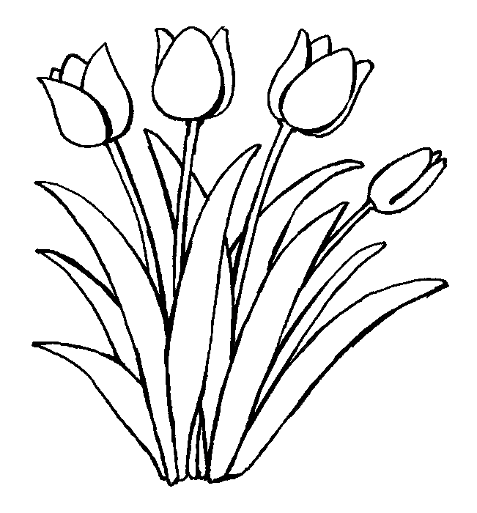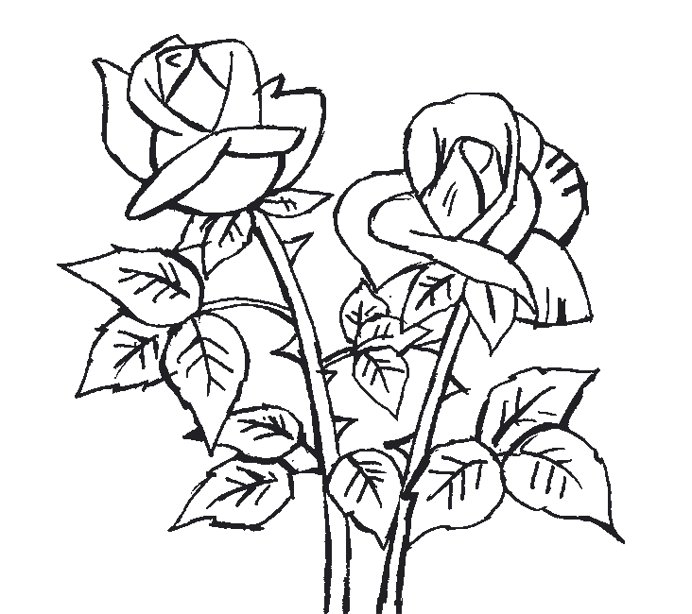
Nic nie wysyłaj mailem!
Powodzenia!

przyroda
Przyroda kl.IV 9 VI wtorek
Napisz do zeszytu:

Temat: Na polu uprawnym.

1.Co to jest pole uprawne? S.198
2.Uprawy zbożowe i cechy zbóż s.198-199:
- zboża ozime (pszenica, żyto, jęczmień, pszenżyto)
- zboża jare (owies, jęczmień, pszenica, kukurydza)
3.Warzywa i ich wykorzystanie s.200
4.Rośliny oleiste (rzepak, słonecznik, len) s.200
5.Wrogowie roślin uprawnych s.200
- chwasty
- szkodniki
6.Ochrona upraw s.200
- sztuczna (środki chemiczne)
- naturalna (organizmy np. bażanty, myszołowy, biedronki)

Tematyka zajęć w dniu 8.06.2020
Eugeniusz Kwiatkowski i budowa Gdyni
___________________________________________________________________________
Na dzisiejszych zajęciach będziecie pracować samodzielnie. Proszę o opracowanie tematu: "Eugeniusz Kwiatkowski i budowa Gdyni". Proszę obejrzeć krótki film i prezentację. ( linki do prezentacji i filmu znajdują się poniżej).
Szczególnie proszę zwrócić uwagę na następujące zagadnienia:
1) dlaczego po I wojnie światowej pojawiła się konieczność budowy miasta portowego?
2) jaką funkcję pełnił Eugeniusz Kwiatkowski, gdy budowano miasto Gdynię?
3) jakie korzyści odniosła Polska dzięki powstaniu portu w Gdyni?
4) co to był COP czyli Centralny Okręg Przemysłowy - odszukaj na mapie w podręczniku położenie COP-u oraz dowiedz się jakie powstały tam zakłady przemysłowe.
Następnie wykonaj przygotowane dla Ciebie zadanie.
Powodzenia!
https://www.youtube.com/watch?v=6KSjzjFchzE&t=2s - FILM Eugeniusz Kwiatkowski i budowa Gdyni
https://notatkizlekcji.pl/historia/eugeniusz_kwiatkowski_i_budowa_gdyni.html - PREZENTACJA Eugeniusz Kwiatkowski i budowa Gdyni
ZADANIE: Odeślij do oceny na adres mailowy nauczyciela do dnia 10.06.2020
Eugeniusz Kwiatkowski i budowa Gdyni.

Wykorzystując informacje przedstawione w filmie i w prezentacji udziel odpowiedzi na trzy pytania.

1.Napisz 4 najważniejsze fakty z życia Eugeniusza Kwiatkowskiego.

2.Korzystając z informacji podanych w filmie oblicz, ile lat miał Eugeniusz Kwiatkowski, gdy Polska odzyskała niepodległość.
Wykonaj obliczenie pod treścią zadania i zapisz wynik.

3.Jakie korzyści odniosła Polska dzięki powstaniu portu w Gdyni?

RELIGIA
Temat: Jestem wdzięczny Panu Bogu i z radością przyjmuję zaproszenie na niedzielną mszę świętą 49 str 159 i 55 str. 177

Temat: Jezus jest moim pokarmem na życie wieczne -Uroczystość Bożego Ciała.53 str171
Zapraszam na Uroczystość Bożego Ciała dziewczynki
jak nie wyrosły i mają sukienki białe mogą sypać kwiaty.
Przychodzimy do kościoła w maseczkach.

